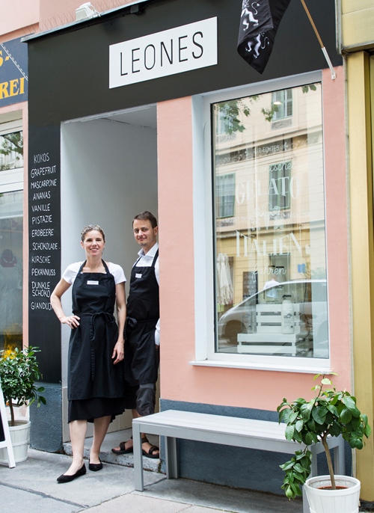

Lisa und Giorgio Leone

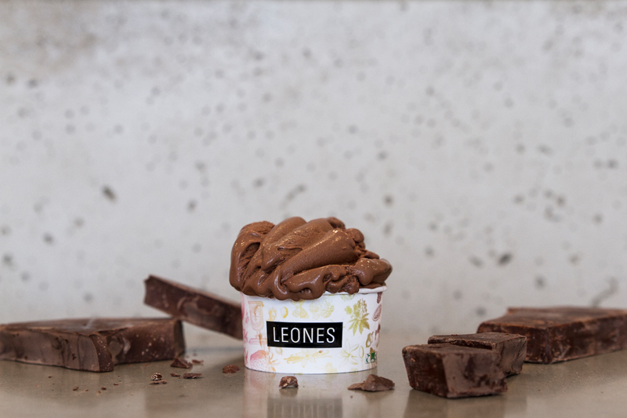
Schokoladen-Eis von Leones Gelato

Leones Gelato
Praterstraße 16, 1020 Wien
Ab 6. April: Montag – Samstag: 12.30 – 18.00 Uhr
T +43 (0) 1 352 52 52
ciao@leones.at
www.leones.at

Pressekontakt
Lisa Leone
T +43 676 913 93 04, lisa@leones.at

Bildmaterial für Pressezwecke
Bilder in Druckqualität zur honorarfreien Verwendung:
www.leones.at/presse

Gratis Slow Food Schoko-Eis

Leones Gelato eröffnet am Freitag die Eissaison in der Leopoldstadt
Wien, 4. April 2018 – Der Slow Food Eissalon Leones Gelato eröffnet die Saison am Freitag, den 6. April, auch in der Praterstraße 16 und verschenkt dort eine Kugel Schoko-Eis. Leones setzt auf die traditionelle italienische Kunst des Eismachens mit frischen, natürlichen Zutaten.

Leones verschenkt am 6. April in der Praterstraße eine Kugel feines Schoko-Eis.
Jeder Eisliebhaber, der zur Eröffnung von Leones im zweiten Bezirk kommt, wird dort auf eine Kugel Schoko-Eis eingeladen. Zur Wahl stehen das klassische Gelato al Cioccolato mit Bio-Milch aus dem Waldviertel und hochwertiger Schokolade aus Ecuador und die Sorte Dunkle Schokolade – einer der beliebtesten veganen Sorten bei Leones, die ohne Milch- und Sojaprodukte hergestellt wird und ihre Cremigkeit durch die Verwendung von reiner Kakao-Butter erhält. Ab 12.30 Uhr gibt es pro Person eine Kugel Schoko-Eis gratis, solange der Vorrat reicht. „Der zweite Bezirk mit seinem außergewöhnlichen Flair ist der perfekte Ort für den Genuss unseres Eises. Dieser Teil der Praterstraße ist ein ganz besonderer Ort der Entschleunigung – einer unserer Lieblings-Grätzl in Wien“, freuen sich Lisa und Giorgio Leone.

Feines Gelato nach Slow Food Kriterien.
Leones ist biozertifiziert und wählt vorwiegend regionale Zutaten nach Slow Food Kriterien aus, die die Eismacher direkt von den Produzenten beziehen. Die naturbelassene Milch im Eis kommt vom Bio-Milchhof Koppensteiner im Waldviertel in umweltfreundlichen Mehrweg-Glasflaschen, die hochprozentige Schokolade aus Ecuador, die frischen Früchte sind großteils in Bio-Qualität. Viele der Lieferanten werden von Slow Food empfohlen. Slow Food steht für den Genuss von regionalen, saisonalen und qualitativ hochwertigen Nahrungsmitteln von lokalen Produzenten. Leones bezieht alle Zutaten in einem möglichst natürlichen und unverarbeiteten Zustand.

Gelato Artigianale: die traditionelle italienische Kunst des Eismachens.
„Unser Fokus liegt auf klassischen Sorten wie Schokolade, Nocciola, Fior di Latte und Limone. Wir tüfteln Tag für Tag an unseren Rezepten, um den puren und intensiven Geschmack zu perfektionieren“, erklärt Eishersteller Giorgio Leone. Aufbewahrt wird das Eis in sogenannten Pozzetti – das sind licht- und luftdicht verschlossene Behälter, die die beste Qualität des Eises sichern. Man kann aus zwölf Sorten wählen, die je nach Saison und Verfügbarkeit der Zutaten wechseln. Eine Sorte gibt es für 1,90 Euro.

Über Leones Gelato.
Lisa und Giorgio Leone eröffneten im Jahr 2015 ihren ersten Eissalon Leones Gelato in der Lange Gasse 78 im 8. Bezirk in Wien. Leones setzt auf hochwertige, regionale Zutaten, vorwiegend in Bio-Qualität und auf Genuss ohne Kompromisse. Das Eis wird täglich frisch hergestellt – immer 12 Sorten, die je nach Saison und Verfügbarkeit der Zutaten wechseln. Seit 2016 gibt es Leones Gelato auch in der Praterstraße 16 im 2. Bezirk und im Handel bei Julius Meinl am Graben.

